SIGAA – Portal do Discente: Cadastro de Usuário e Senha

Portal do Discente: https://sigaa.ufrrj.br/sigaa/logar.do?dispatch=logOff

Prezado Discente,

1) Caso ainda não tenha criado usuário e senha para acesso ao Portal do Discente, acesse o link: https://sigaa.ufrrj.br/sigaa/public/cadastro/discente.jsf

A coordenação deverá lhe informar seu número de matrícula e o ano e semestre inicial em que foi matriculado no curso.

Caso os novos discentes tenham sido alunos da graduação da UFRRJ e já acessem o Portal do Discente do SIGAA, não será necessário criar usuário e senha, pois eles utilizarão a mesma identificação para acesso ao Portal do Discente da pós-graduação.

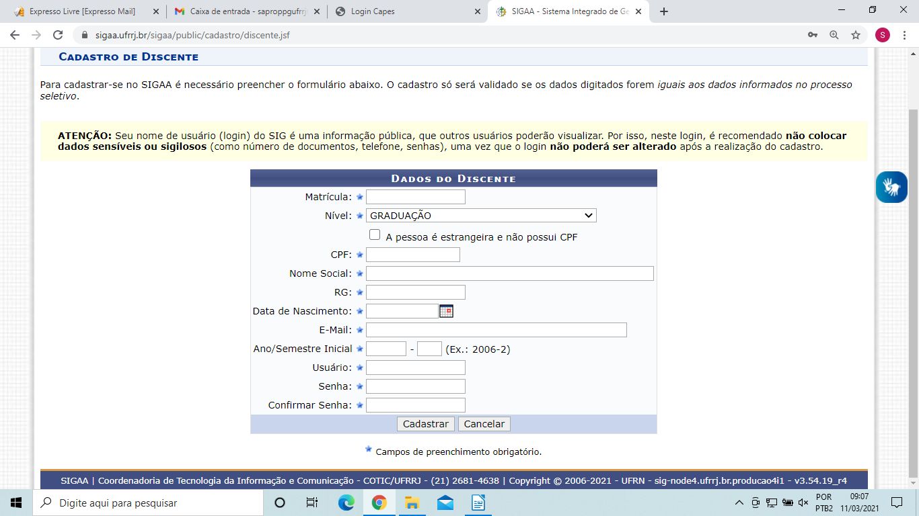

2) Caso já tenha criado usuário e senha para acesso ao Portal do Discente, mas se esqueceu, orientamos abaixo como recuperá-los.

O aluno deverá acessar o link: https://sigadmin.ufrrj.br/admin/public/recuperar_login.jsf, para recuperar o login, informando o e-mail cadastrado no SIGAA. Caso o aluno não tenha mais a senha desse e-mail, deverá informar ao curso um e-mail ativo para a coordenação substituir na aba Aluno – Cadastro – Atualizar Dados Pessoais. Posteriormente, acessando o link acima, o sistema enviará o login para o novo e-mail cadastrado.
Após recuperação do login, o aluno deverá recuperar a senha, acessando o link: https://sigadmin.ufrrj.br/admin/public/recuperar_senha.jsf

